**Levantamiento de Observaciones**

**I.- Especificación de casos de pruebas**

**1. Introducción**

Este documento especifica las respuestas a las observaciones contenidas en el documento Resultados Pruebas de Calidad y las acciones que fueron tomadas en cada caso.

**2. Levantamiento de Observaciones**

**Prueba 1:** Inicio de sesión

**Observaciones:** Ninguna

**Acciones tomadas**: Ninguna. La prueba no presentó observaciones.

**Prueba 2:** Cerrar Sesión

**Observaciones:** Ninguna

**Acciones tomadas**: Ninguna. La prueba no presentó observaciones.

**Prueba 3:** Gestión de cuentas de usuario

**Observaciones:** La funcionalidad de activar y desactivar una cuenta de usuario no funciona correctamente.

**Acciones tomadas**: Se revisó el código y se detectó el error en la lógica del controlador del backend. Se hizo la corrección en el código y se subió al repositorio.

**Evidencias:**

1. Botón para activar – desactivar cuenta de usuario

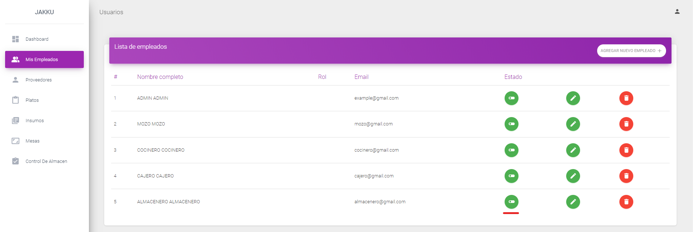

1. Se hace clic para desactivar la cuenta de usuario.

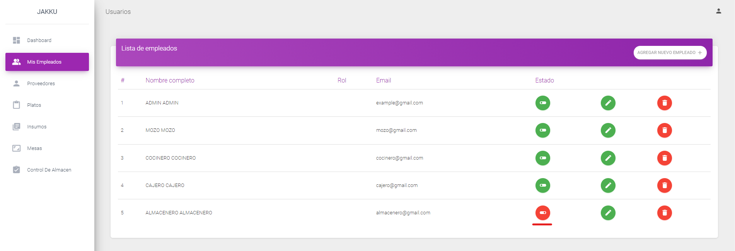

1. Se trata de ingresar con el usuario y se verifica que se impide el acceso. 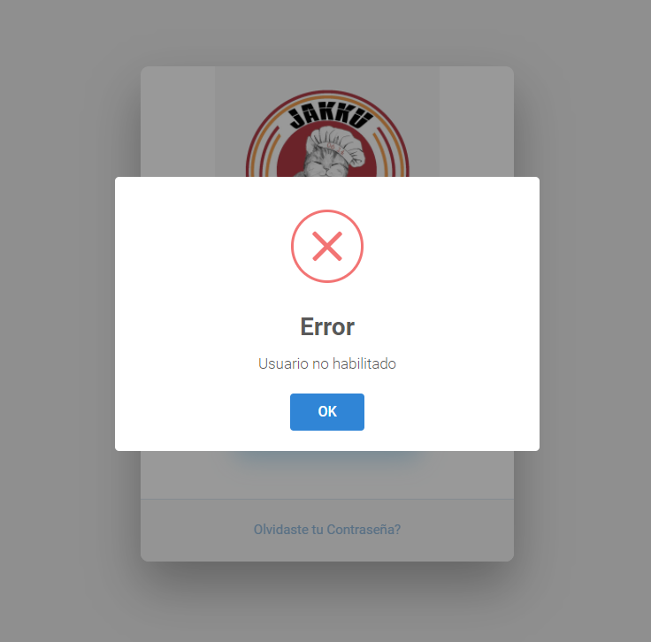

**Prueba 4:** Registro de platos

**Observaciones:** Ninguna.

**Acciones tomadas**: Ninguna. La prueba no presentó observaciones.

**Prueba 5:** Gestion de mesas

**Observaciones:** Ninguna.

**Acciones tomadas**: Ninguna. La prueba no presentó observaciones.

**Prueba 6:** Reporte de mesas

**Observaciones:** Ninguna.

**Acciones tomadas**: Ninguna. La prueba no presentó observaciones.

**Prueba 7:** Reporte de utilidad por platos

**Observaciones:** Ninguna.

**Acciones tomadas**: Ninguna. La prueba no presentó observaciones.

**Prueba 8:** Reporte de desempeño de los mozos

**Observaciones:** Ninguna.

**Acciones tomadas**: Ninguna. La prueba no presentó observaciones.

**Prueba 9:** Reporte de demanda de clientes por día y horas

**Observaciones:** Ninguna.

**Acciones tomadas**: Ninguna. La prueba no presentó observaciones.

**Prueba 10:** Reporte de situación de almacén

**Observaciones:** Ninguna.

**Acciones tomadas**: Ninguna. La prueba no presentó observaciones.

**Prueba 11:** Historial de cierre de caja

**Observaciones:** Se emite un error en la aplicación cuando se ingresa al dashboard del cajero.

**Acciones tomadas**: Se detectó el error en el procedimiento almacenado y se corrigió el error.

**Evidencias:**

1. Antes de la corrección

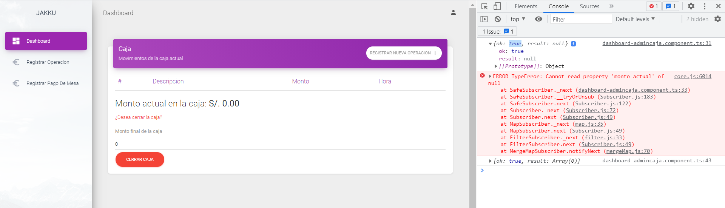

1. Luego de la corrección del procedimiento almacenado

